Материаловедение
Домашнее задание
Вариант Д-2

Выполнил:
Пашинин С.А.
Группа: ИУ2-32

Валы, траверсы, зубчатые колёса, крепёжные детали трубопроводов высокого давления изготавливают из стали 40ХФА.

- Укажите и обоснуйте оптимальный режим упрочняющей термической обработки вала из этой стали, обеспечивающий твёрдость в сердцевине НВ 330-340 с учетом сквозной прокаливаемости. Построить график термообработки для этой стали в координатах температура – время, с указанием температуры нагрева, времени выдержки, среды охлаждения.
- Опишите структурные превращения, происходящие в стали на всех стадиях термической обработки. Перечислите возможные способы дополнительного повышения конструкционной прочности вала, изготавливаемого из этой стали.
- Приведите основные свойства этой стали: химический состав по ГОСТу, область применения, требования, предъявляемые к этому виду изделий, механические свойства после выбранного режима термической обработки, технологические свойства, влияние легирующих элементов, достоинства, недостатки и др.

  - Режим термической обработки.

Для изготовления валов, траверс, зубчатых колёс применяют легированные стали. Особенности работы деталей типа вал состоят в том, что в них используют, в основном, твердость стали и не допускают возникновение пластической деформации при нагрузке (статической, динамической, ударной). В связи с этим стали должны иметь большое сопротивление малым пластическим деформациям, т.е. высокие пределы упругости (текучести) и выносливости при достаточных пластичности и сопротивлении хрупкому разрушению. Кроме того, важной характеристикой сталей данного типа является релаксационная стойкость.
Для обеспечения этих требований сталь должна иметь однородную структуру, которая обеспечивается хорошей закаливаемостью и сквозной прокаливаемостью. К группе таких сталей относятся стали перлитного класса с содержанием углерода 0,5..0,7 %, которые для улучшения свойств (прокаливаемость, предел выносливости, релаксационная стойкость, мелкозернистая структура) дополнительно легируют кремнием (1,5..2,8 %), марганцем (0,6..1,2 %), хромом (0,2..1,2 %), ванадием (0,1..0,2 %), вольфрамом (0.8..1.2 %), никелем (1,4..1,7%).
Эксплуатационные свойства стальные детали приобретают после термической обработки, состоящей в закалке и среднем отпуске (350...520 °С) на троостит отпуска. Применение находит также изотермическая закалка на нижний бейнит.
Сталь 40ХФА обладает стойкостью к росту зерна, имеет высокие механические показатели. Для устранения склонности к обезуглероживанию нагрев под закалку следует проводить в контролируемой атмосфере. Примем первый вариант термической обработки: закалку и высокий отпуск. По данным ГОСТ 4543-71 температура закалки для стали составляет 880 °С (А_{с3} - 800 °С). В качестве охлаждающей среды выбираем масло. Последующий отпуск назначаем при температуре 550..570 °С. Получаемая структура сорбита отпуска (мелкодисперсная ферритоцементитная смесь) обеспечивает высокое сопротивление малой пластической деформации при HRC= 35..45. Указанный режим термический обработки обеспечивает получение следующих свойств:
σ_{0.2} > 880-1100 МПа, σ_{в} > 960-1160 МПа; δ₅> 15-19%, ψ>61%.
НВ≈330-340 после отпуска при 560 °С (HRC =34).

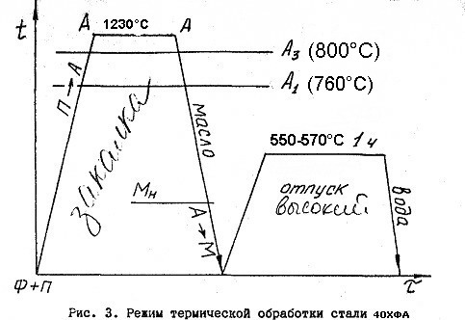

2. Структурные превращения при термической обработке.
Сталь 40ХФА - сталь перлитного класса. Критические точки стали: Ас₁ = 760 ± 10°С, А_{с3} = 800 ± 10°С. Сталь подвергают полной закалке (см. рис. 3), при этом ее нагревают до образования однородной мелкозернистой аустенитной структуры (рис. 4).
Последующее охлаждение в масле со скоростью большей, чем υ_{кр} (наименьшая скорость охлаждения, при которой аустенит превращается в мартенсит), обеспечивает получение мелкозернистого мартенсита.
Рассмотрим превращения, происходящие в стали 40ХФА, при нагреве исходной равновесной структуры Ф + Ц. На практике при обычных скоростях нагрева (электропечи) под закалку перлит сохраняет свое пластинчатое или зернистое строение до температуры Aс₁ (760°С для стали 40ХФА). При температуре Ас₁ , в стали происходит превращение перлита в аустенит. Кристаллы (зерна) аустенита зарождаются в основном на границах фаз феррита и цементита. При этом параллельно развиваются два процесса: полиморфный переход Fe_{α}->Fe_{γ} и растворение цементита в аустените.
Представим общую схему превращения:
Образование зерен аустенита происходит с большей скоростью, чем растворение цементита, поэтому необходима выдержка стали при температуре закалки для полного растворения цементита и получения гомогенного аустенита.
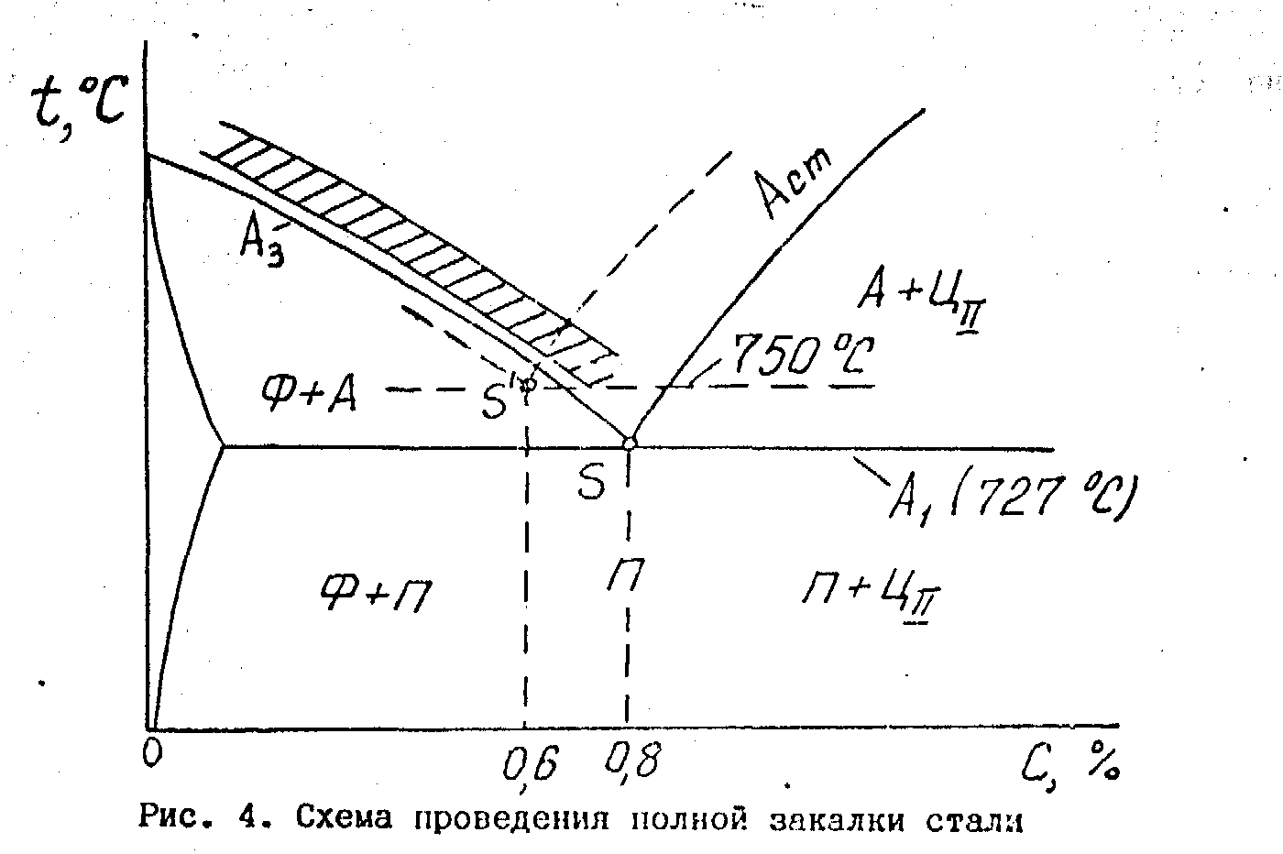
Из рис. 5 видно, что фазовая перекристаллизация приводит к измельчению зерна в стали.
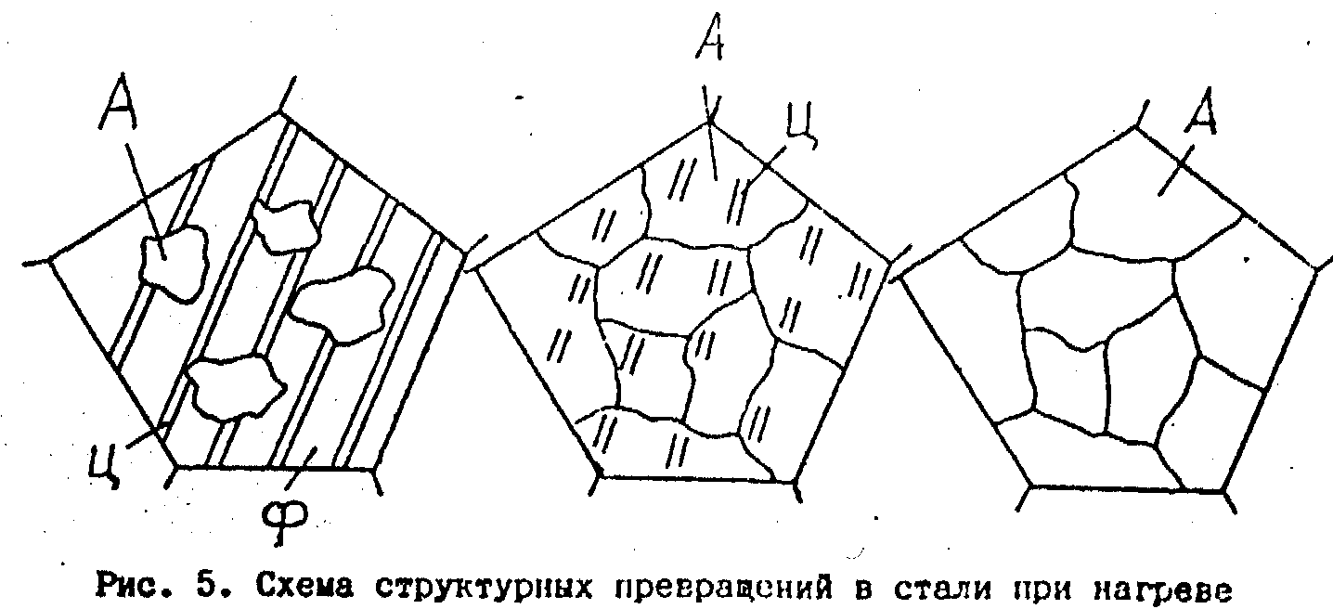
При этом, чем выше дисперсность структуры перлита (Ф + П) и скорость нагрева стали, тем больше возникает центров зарождения аустенита, а следовательно, возрастает дисперсность продуктов его распада. Увеличение же дисперсности продуктов распада аустенита приводит к увеличению пластичности, вязкости, уменьшению чувствительности к концентраторам напряжений. Изменения структуры стали при закалке в масло. При непрерывном охлаждении в стали с υ₀ > υ_{кр} аустенит превращается в мартенсит. Мартенситное превращение развивается в сталях с высокой скоростью(~1000..7000 м/с) в интервале температур Мн .. Мк. При этом необходимо учитывать, что с увеличением содержания углерода в стали температуры Мн и Мк понижаются (точки Мн и Мк изменяют свое положение на графике (см. рис. 6)). Введение легирующих элементов также изменяет положение точек Мн и Мк . Например, введение кремния их повышает. В результате закалки стали 40ХФА ее структура может иметь кроме мартенсита и некоторое количество остаточного аустенита.
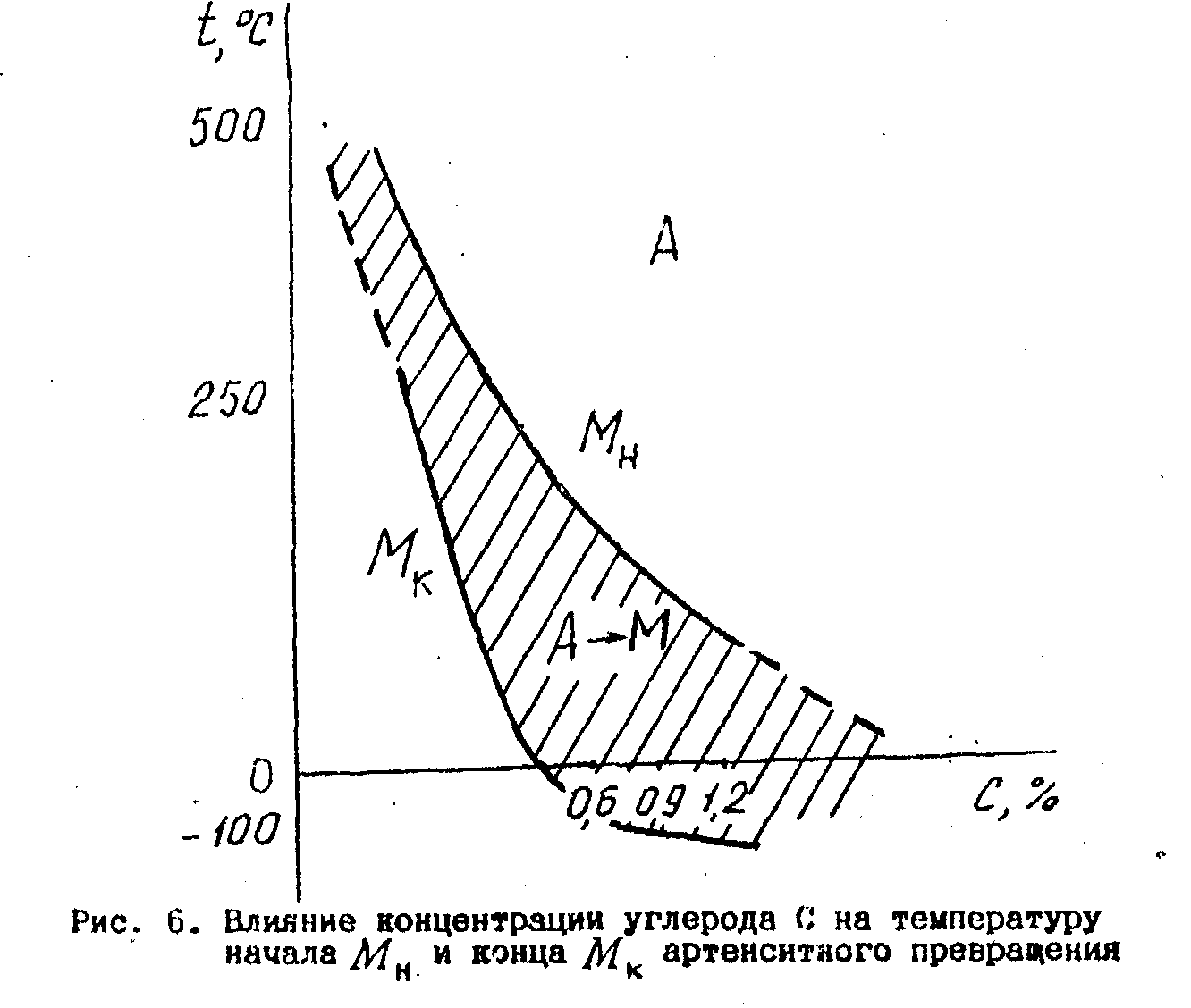
Полученный мартенсит представляет собой пересыщенный твердый раствор углерода в α- железе и имеет тетрагональную кристаллическую решетку. Атомы углерода занимают в основном октаэдрические поры.
Образование в результате закалки мартенсита приводит к большим остаточным напряжениям, повышению твердости, прочности, однако при этом возрастает склонность к хрупкому разрушению, что требует проведения дополнительно последующего отпуска.
Превращения в закаленной стали при высоком отпуске (560 °С). Нагрев закаленной стали до температуры A_{с1} принято называть отпуском. Отпуск должен обеспечить получение необходимых эксплуатационных свойств стали. Структура стали 40ХФА после закалки состоит из мартенсита и остаточного аустенита.
Рассмотрим последовательность процессов при отпуске с повышением температуры. До 80°С диффузионная подвижность мала и распад мартенсита идет медленно. Первое превращение при отпуске развивается в диапазоне 80..200 °С и приводит к формированию структуры отпущенного мартенсита - смеси пересыщенного углеродом α- раствора и когерентных с ним частиц ε-кaрбида. В результате этого существенно уменьшаются степень тетрагональности мартенсита, (часть углерода выделяется в виде метастабильного ε-карбида) уменьшается его удельный объем, снижаются остаточные напряжения.
Второе превращение при отпуске развивается в интервале температур 200..260 °С (300°С) и состоит из следующих этапов:
1) превращение остаточного аустенита в отпущенный мартенсит;
2) распад отпущенного мартенсита: степень его пересыщенности уменьшается до 0,15..0,2%, начинается преобразование ε-карбида в Fе₃C - цементит и его обособление, разрыв когерентности;
3) снижение остаточных напряжений;
4) некоторое увеличение объема, связанное с переходом А_{ост}->М_{отл}
Третье превращение при отпуске развивается в интервале 300..400°С. При этом заканчивается распад отпущенного мартенсита и процесс карбидообразования. Формируется ферритокарбидная смесь, существенно снижаются остаточные напряжения; повышение температуры отпуска выше 400°С активизирует процесс коалесценции карбидов, что приводит к уменьшению дисперсности феррито-цементитной смеси.
Структуру стали после низкого отпуска (до 250°С) называют отпущенным мартенситом, структуру стали после среднего отпуска 350..500°C - трооститом отпуска; после высокого отпуска 500..600°C - сорбитом отпуска.

3. Сталь 40ХФА. Основные данные.

1. ГОСТ 4543-71.
2. Химический состав. %.
С | Si | Mn | Cr | Ni | Р | S | Cu | Ni | V
0,37-0,44 | 0,17-0.37 | 0,5-0,8 | 0,80-1,1 | 0,3 | 0,025 | 0,025 | 0,30 | 0,30 | 0,10-0,18

3. Применение. В улучшенном состоянии - шлицевые валы, штоки, установочные винты, траверсы, валы экскаваторов и др. детали, работающие при температуре до 400°С; после закалки и низкого отпуска - червячные валы и другие детали повышенной износостойкости.

4. Свойства:
• Температура ковки — Начала 1250°С, конца 860-800°С.
Сечения до 200 мм охлаждаются в мульде, 201-300 мм - с печью.
• Свариваемость - трудносвариваемая.
Способы сварки:
РДС - необходимы подогрев и последующая термообработка.
КТС - необходима последующая термообработка.

• Обрабатываемость резанием — После закалки и отпуска при НВ = 241, K_{u тв.спл.} = 0,75, K_{u б.ст.} = 0,65.
• Склонность к опускной хрупкости — склона.
• Флокеночувствительность — чувствительна.

5. Влияние легирующих элементов.
Кремний положительно влияет на структуру, механические и технологические свойства стали: снижает критическую скорость охлаждения и увеличивает прокаливаемость, уменьшает скорость распада мартенсита, сильно упрочняет феррит, повышает прочность, твердость и, прежде всего упругие свойства стали, увеличивает сопротивление коррозии, снижает вязкость. Такое влияние кремния на свойства связано с его воздействием на матричную фазу и карбиды. Кремний способен создавать в твердом растворе направленные ионные связи, которые должны увеличивать напряжения трения в кристаллической решетке и тем самым повышать сопротивление движению дислокации, особенно при малых пластических деформациях (упрочняющий эффект).

6. Свойства упругих элементов могут быть повышены путем поверхностного наклепа в 1,5..2 раза (обдувка дробью).

7. Недостатки стали 40ХФА:
1) Трудносвариваемая;
2) склонность к графитообразованию;
3) склонность к отпускной хрупкости.

8. Свойства данной стали могут быть улучшены путем дополнительного легирования. Кроме стали 40ХФА применяют стали 65Г, 50XФА, 30X3МФ.
Легирующие элементы - кремний и марганец - сильно упрочняют (феррит и способствуют повышению характеристик прочности стали после термической обработки влияние дополнительного легирования хромом, ванадием, никелем проявляется прежде всего в уменьшении критической скорости охлаждения и повышение прокаливаемости. Карбидообразующие элементы - хром и ванадий - предупреждают обезуглероживание деталей при нагреве под закалку. Кроме того, введение ванадия способствует дальнейшему повышению прочности, так как приводит к образованию высокодисперсных частиц карбида МС (на основе VC ) при распаде мартенсита в процессе отпуска.

Использованная литература
  - Марочник сталей.
  - Конструкционные материалы (1990г.)
(под общей редакцией Б.Н.Арзамасова)
  - Учебник по предмету Материаловедение (1986г.)
(под общей редакцией Б.Н.Арзамасова)

